奥运神枪手Meme因马斯克互动再翻红，PvP 行情中如何快速把握热点？

撰文：深潮 TechFlow

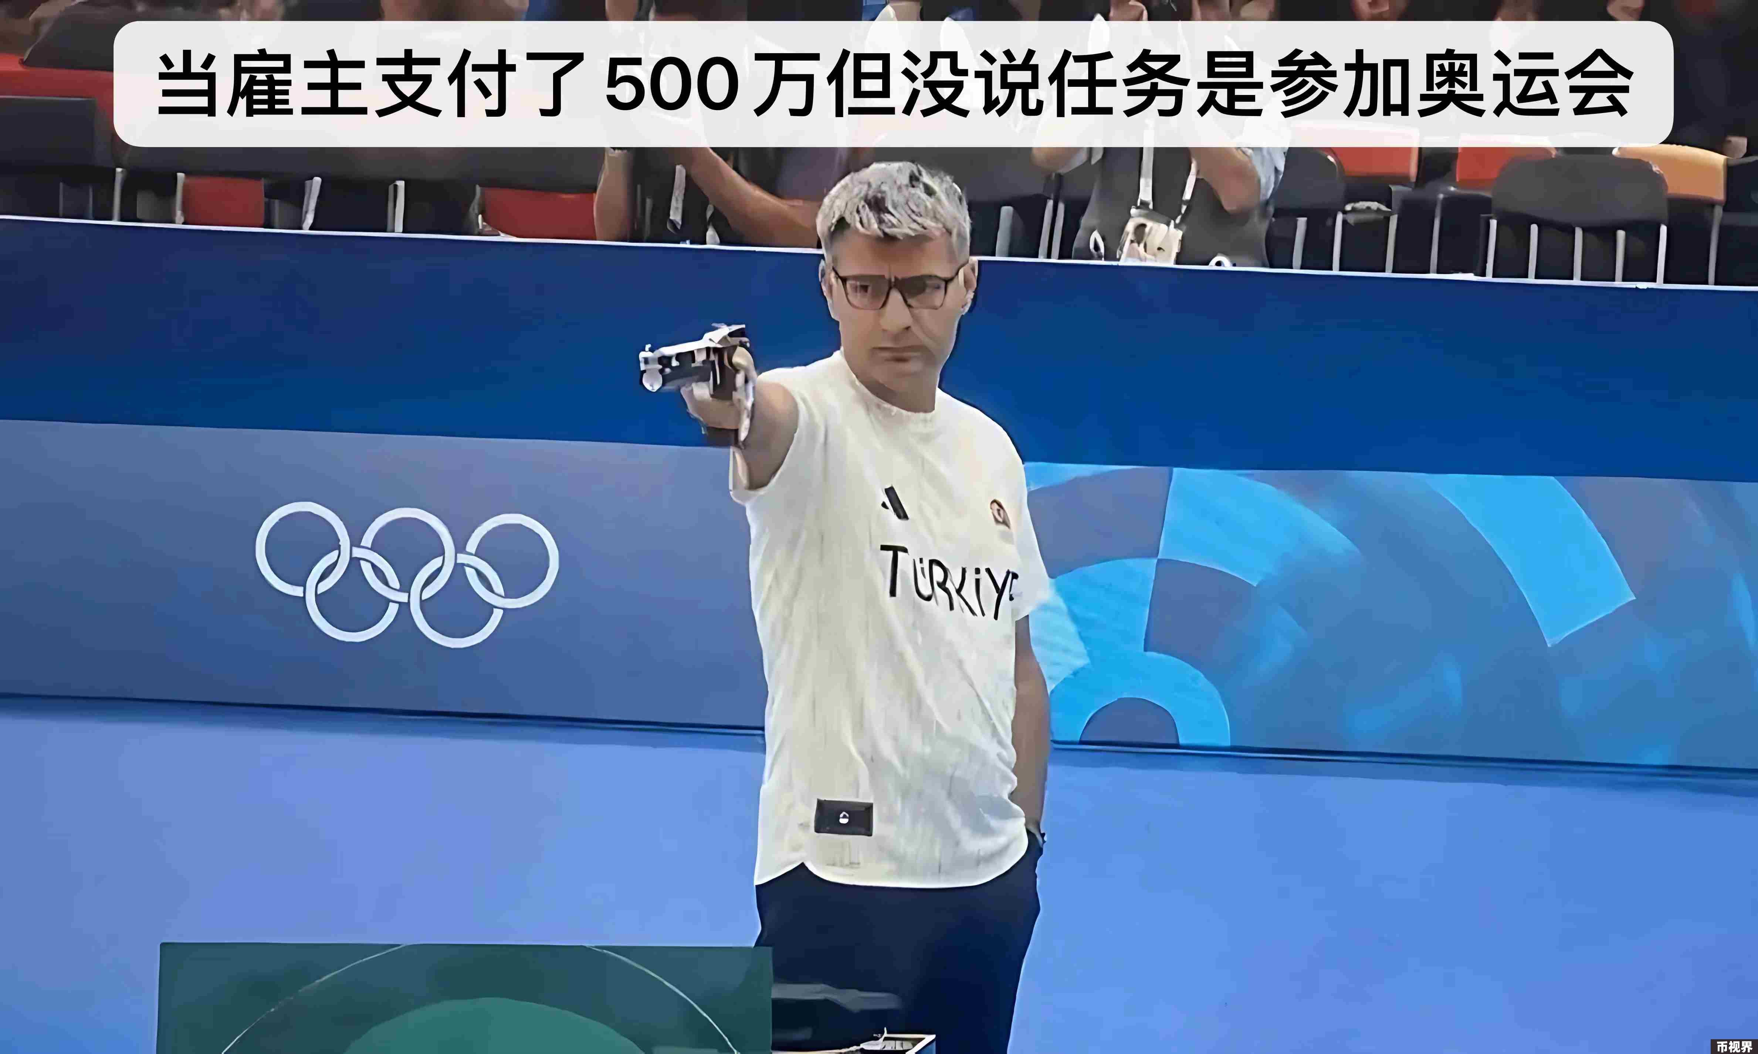

BTC 刚反弹触及 70000 美元，就立刻开始泄洪，用一周的时间抹去了半年的涨幅，「805」这一天在三伏天让加密投资者们心里感到一阵清凉。

不过无论大盘如何趴窝，始终有一部分固定的流动性留在链上 Meme 市场保持热闹，只要地球继续转，Meme 热度不停歇。

这不，在 Trump 枪击、新狗 Nerio 的热度过去之后，Meme 的风吹到了奥运主题上。

### 插兜神枪手 Yusuf Dikec

不管你是否关注奥运会，最近几天想必都对这位气手枪男选手 Yusuf Dikec 有一些印象。

年过半百，单手插兜，灰白发色、面无表情......

在奥运赛场上，与其他选手满身专业装备不同，Yusuf Dikec 戴着一副简单的近视眼镜就轻松摘得奥运银牌，结束后还擦了擦枪伤的指纹......松弛感拉满的状态结合神秘的身份，强烈的反差让网友不禁猜测 Yusuf Dikec 甚至可能是退休的职业杀手，看他比赛有一种“路过奥运会随手进来打两枪的感觉”。

土耳其大叔 Yusuf Dikec 一战成名，迅速被全世界网友熟知。

当然也逃不过被迅速制成各种 Meme：

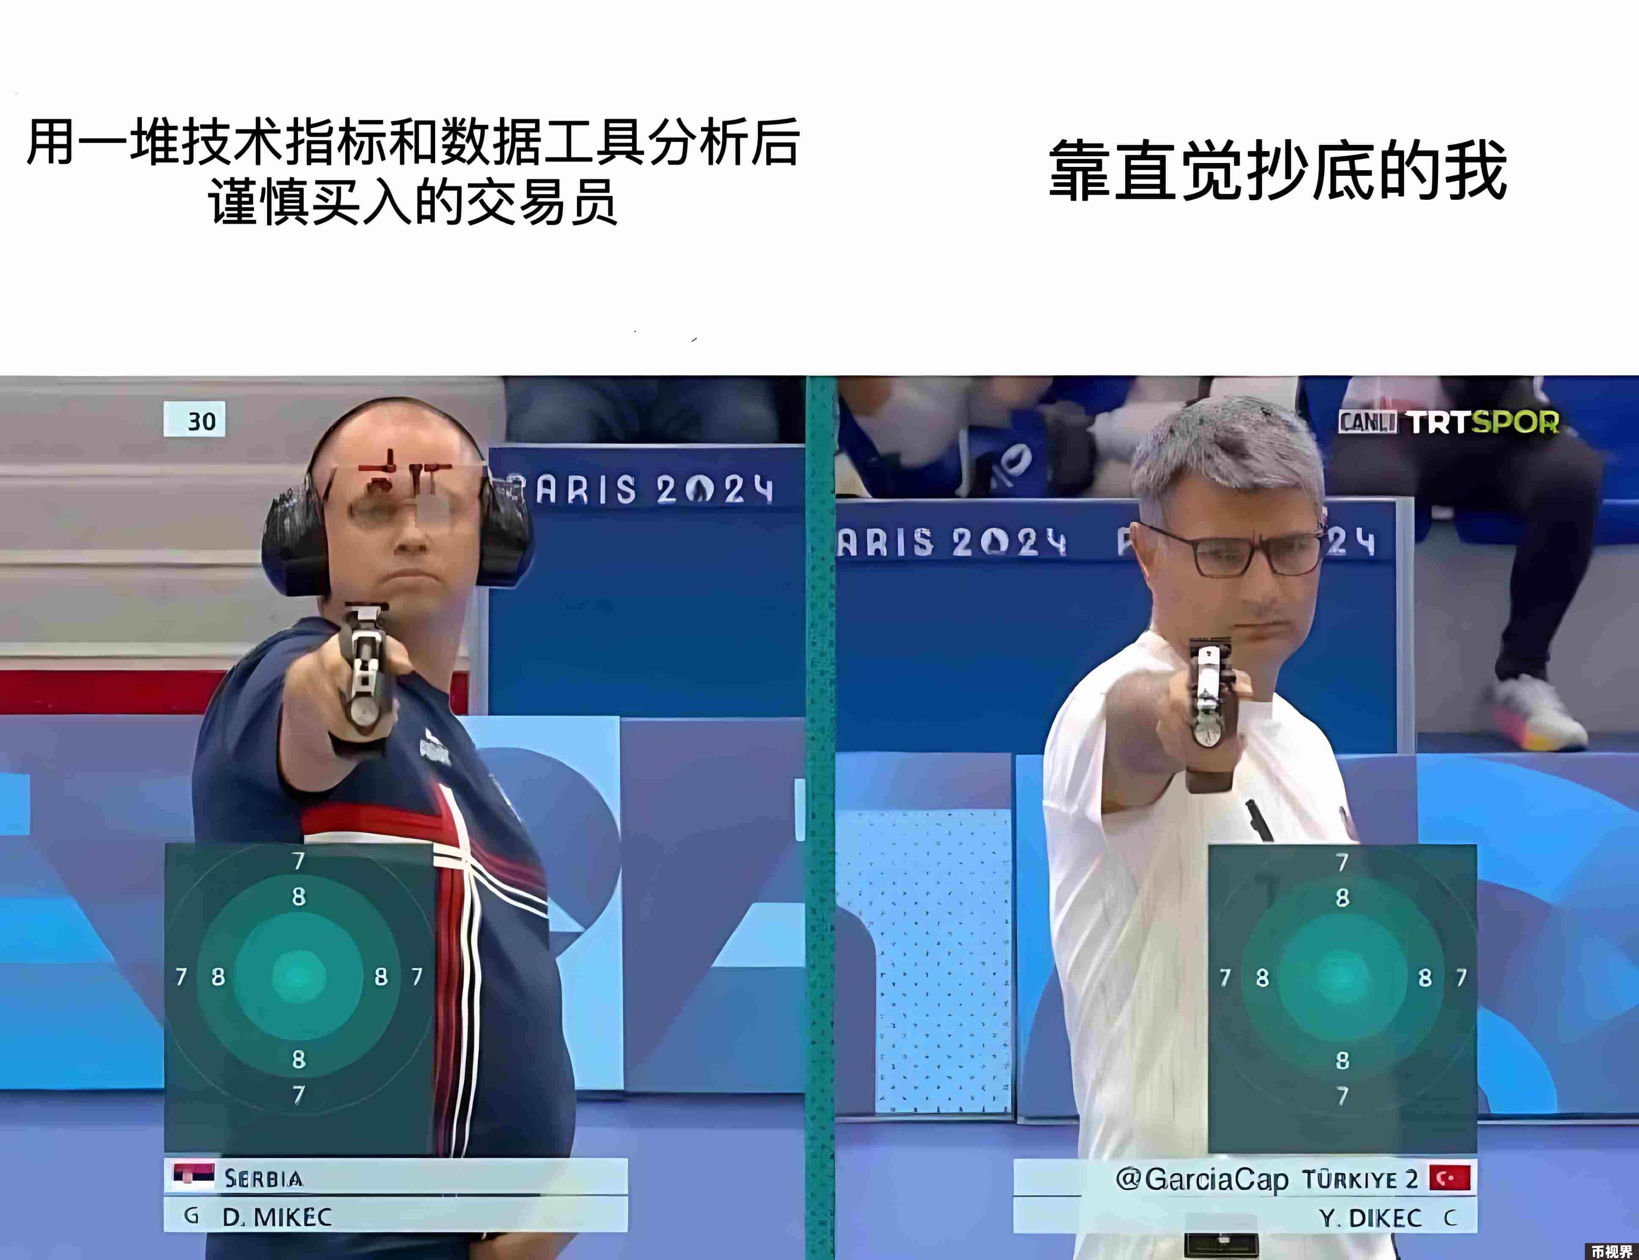

世界性的热点，又有 Meme 属性，这岂不就是「天然 Meme 圣体」？

Yusuf Dikec 的爆火也理所当然获得加密市场的一些关注，相关概念币 $HITMAN 在 Solana 和 ETH 主网依次上线后，在短时间内经历了爆拉到逐渐归零的完整 Memecoin 之路。

本身自带的 Meme 属性貌似不足以支撑相关概念代币的长久热度，但峰回路转，Memecoin 的永驻角色 Elon Musk 也碰巧对这位“插兜神枪手”感兴趣。Yusuf Dikec 火了之后，Elon Musk 在推特与其频繁互动，昨日两人还在推特进行交流对话，并隐约有在伊斯坦布尔见面的意向。

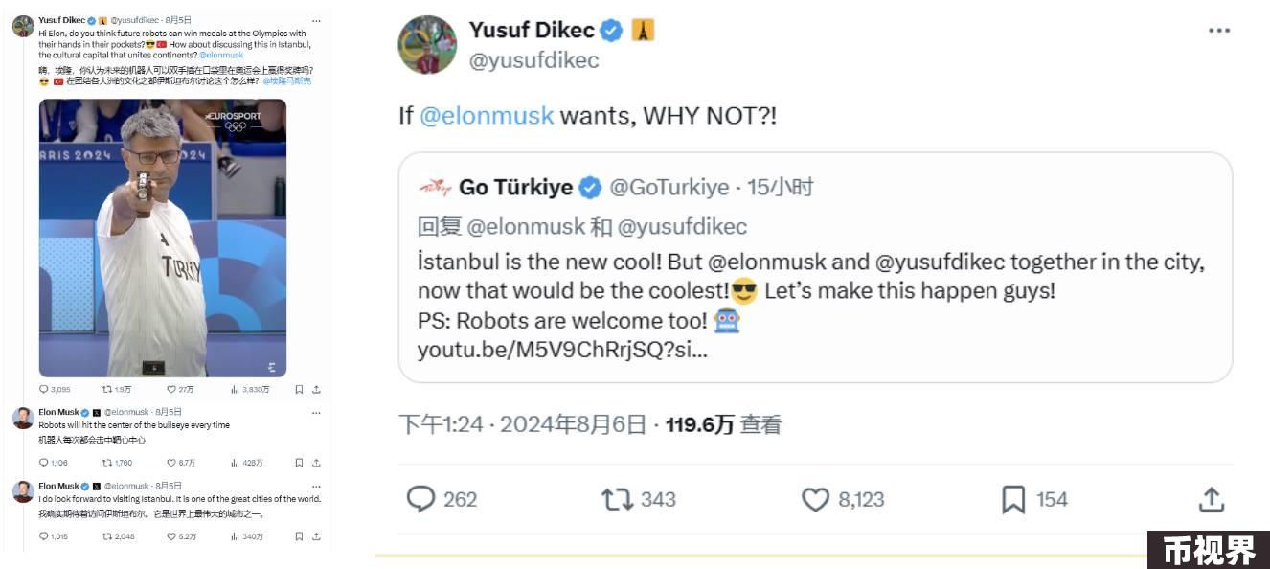

而他们之间的互动貌似仍未结束，今天下午，Elon Musk 在推特发布了一条关于 Yusuf Dikec 的 AI 生成视频后，相关概念币 $HITMAN 随之暴涨，最高涨幅接近 450 %，之后逐渐回落。

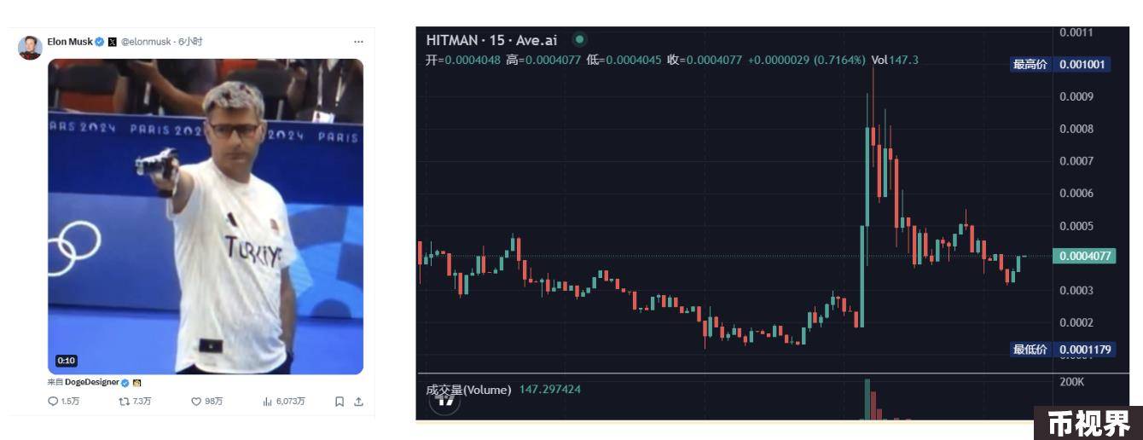

从某个热点事件大火到相关概念代币的起起落落，这一套流程在 Memecoin 玩家眼中已经再熟悉不过。当然，最后代币是否能成功走出来，变成真正的财富密码，也不是一时的热度能决定的。

关于参与 Memecoin 的风险与回报比已是老生常谈，说实在的，绝大部分参与 Memecoin 投机的玩家对其中的风险是再清楚不过，只是暴富的故事实在过于诱人，潜在的超额收益可能往往令 MemePlayer 们有意无意地忽略背后的巨大风险。

还是想要在 Meme 大浪中淘金？那我们为你准备了一些仅供参考的小建议：

PVP 最激烈的 Meme 板块往往是先知先觉者得利，但这并不意味着每一个新出现的代币都盲目冲入，在快速行动，但同时也要有基本的判断，有时候慢就是快。

链上 Meme 更像是一种"娱乐性投机"，盲目梭哈一时爽，但很有可能只能爽一下，回血是相当痛苦的事。

Elon Musk 的一条推文就能引发 $HITMAN 的暴涨，思维敏捷的选手有一定可能根据消息得利，但有用的信息只是极少数，尤其是对于热点代币，各种噪音充斥在社媒，不要被舆论完全左右。

参与 Meme PVP 是很刺激，如果因此得利那更是爽上加爽。但正如武侠小说中的剧情一样：挥剑很爽，但记住永远是剑随人动，而不是人随剑走。享受投资的乐趣，但不要让投资过于影响你的生活。

炒作不停歇，加密永不眠。某些机会虽然转瞬即逝，但市场最不缺的就是机会，但风险却永远蛰伏在人性的另一面。

毕竟就算是人尽皆知的热点，但代币不会凭空出现，你眼前的财富密码很可能是躲在暗处的人精心构造的陷阱，以利润为饵，吃掉你的本金。